**Zyxel Networks wprowadza asystenta bezpieczeństwa sieciowego, aby uprościć analizę i raportowanie zagrożeń**

**SecuPilot dotarcza przydatnych informacji, które pomagają specjalistom IT reagować na zagrożenia dla bezpieczeństwa szybciej niż kiedykolwiek.**

Zyxel Networks, lider w dostarczaniu bezpiecznych i opartych na sztucznej inteligencji rozwiązań sieciowych w chmurze, uruchomił SecuPilot - funkcję asystenta AI w ramach usługi [SecuReporter Cloud Analytics](https://www.zyxel.com/SecuReporter). Wykorzystując zaawansowaną generatywną sztuczną inteligencję, SecuPilot umożliwia specjalistom IT szybki dostęp do przydatnych informacji o sieci. Pozwala im na identyfikację oraz reagowanie na zagrożenia bezpieczeństwa szybciej niż kiedykolwiek.

**Przebij się przez hałas dzięki analizom opartym na sztucznej inteligencji**

Ponieważ administratorzy sieci mają do czynienia z coraz większą liczbą złożonych dzienników danych i zagrożeń bezpieczeństwa, nadążenie za nimi może być wyzwaniem. W odpowiedzi na to Zyxel Networks SecuPilot pomaga użytkownikom bez wysiłku analizować i korelować dane dotyczące bezpieczeństwa sieci, poprzez naturalną rozmowę. Eliminuje w ten sposób potrzebę ręcznej eksploracji danych. Interpretacja danych w codziennym języku skraca czas wykrywania i reagowania na zagrożenia, co jest szczególnie ważne dla małych i średnich firm (SMB) oraz dostawców usług zarządzanych (MSP), którzy nie mają dedykowanych zasobów cyberbezpieczeństwa.

Nowy asystent oparty na sztucznej inteligencji może przekształcić złożone dane w zrozumiałe, przydatne informacje. Po zalogowaniu się do SecuReporter administratorzy mogą zadawać pytania dotyczące alertów systemowych lub ostatniej aktywności sieciowej i natychmiast otrzymywać dane w postaci tekstu, wykresu lub tabeli, zgodnie z żądaniem. SecuPilot obsługuje formaty wykresów trendów, słupkowych, kolumnowych, kołowych i siatkowych, które można łatwo pobrać lub wyeksportować.

Dzięki świadomości kontekstowej i obsłudze wielu języków SecuPilot rozumie również sekwencję i kontekst pytań w ponad 40 językach. Pozwala to administratorom na bardziej intuicyjne i wydajne poruszanie się po danych dotyczących bezpieczeństwa sieci. Oszczędza cenny czas i udostępnia wgląd nawet osobom o ograniczonej wiedzy z zakresu bezpieczeństwa IT.

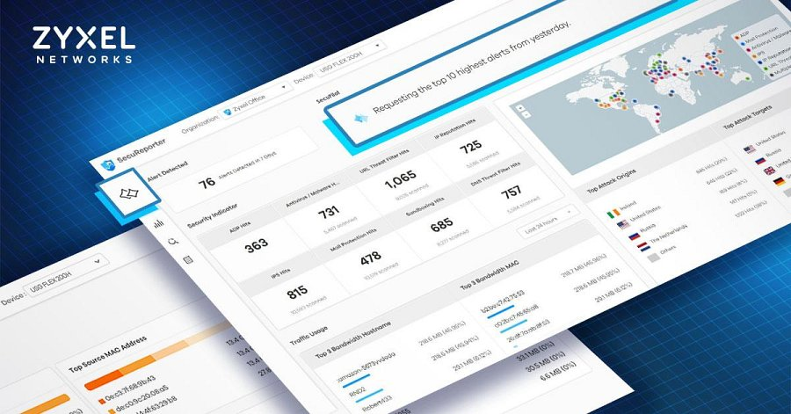

**Raportowanie gotowe do audytu i integracja**

Dla zapewnienia zgodności z przepisami i potrzebami audytowymi, SecuReporter jednym kliknięciem eksportuje dane nawet z zakresu jednego roki roku. Pomaga firmom łatwo spełnić żądania organów finansowych, cyberbezpieczeństwa, ochrony danych lub organów ścigania. Obsługa OpenAPI SecuReporter umożliwia SMB i ISP płynną integrację danych z istniejącymi narzędziami do zarządzania siecią innych firm. Usprawnia przepływy pracy i zwiększając kompatybilność.

*SecuPilot zmniejsza obciążenie zespołów IT o ograniczonych zasobach, które potrzebują przyjaznego dla użytkownika, potężnego narzędzia, aby wyprzedzać ewoluujące zagrożenia* - powiedział Norbert Ogłoziński, Country Sales Manager, Zyxel Networks. - *Usprawniając sposób, w jaki dane bezpieczeństwa są dostępne i analizowane, SecuPilot zapewnia, że nasi klienci mogą skupić się na ochronie swoich firm*.

SecuPilot jest teraz dostępny w ramach usługi SecuReporter firmy Zyxel Networks. Jest on zawarty w licencjach Entry Defense Pack i Gold Security Pack dla firewalli z serii USG FLEX H, a także w licencji Pro Pack dla serii USG FLEX i ATP. Wersja demonstracyjna SecuPilot jest również dostępna za pośrednictwem platformy SecuReporter pod adresem <https://secureporter.cloudcnm.zyxel.com/>.